МИНОБРНАУКИ РОССИИ
Санкт-Петербургский государственный
электротехнический университет
«ЛЭТИ» им. В.И. Ульянова (Ленина)
Кафедра МО ЭВМ

отчет
по лабораторной работе №4
по дисциплине «Вычислительная математика»
Тема: Метод хорд

Студент гр. 4341 |  | Берсенёв К.А.
Преподаватель |  | Пуеров Г.Ю.

Санкт-Петербург
2026

Цель работы.
Целью лабораторной работы являются изучение метода хорд с заданной точностью, написание программы, реализующей данный метод, исследование скорости сходимости и обусловленности метода (чувствительности к ошибкам в исходных данных).

Задание.
В лабораторной работе №4 предлагается, используя программы - функции HORDA и Round из файла methods.cpp (файл заголовков methods.h, директория LIBR1), найти корень уравнения $f\left(x\right)=0$ с заданной точностью Eps методом хорд, исследовать скорость сходимости и обусловленности метода.
Для данной работы, как и для лабораторной работы №3 задаются индивидуальные варианты нелинейных уравнений (см. подраздел 3.6).
Порядок выполнения лабораторной работы №4:
- Графически или аналитически отделить корень уравнения $f\left(x\right)=0$ (т.е. найти отрезки [Left, Right], на которых функция $f\left(x\right)$ удовлетворяет условиям применимости метода).
- Составить подпрограмму - функцию вычисления функции $f\left(x\right)$, предусмотрев округление значений функции с заданной точностью Delta с использованием программы Round.
- Составить головную программу, вычисляющую корень уравнения $f\left(x\right)=0$ и содержащую обращение к подпрограмме f(x), HORDA, Round и индикацию результатов.
- Провести вычисления по программе. Теоретически и экспериментально исследовать скорость сходимости и обусловленность метода.
В подразделе 3.7 приводится текст программы - функции HORDA, предназначенной для решения уравнения $f\left(x\right)=0$ методом хорд.
Вариант 3: $f\left(x\right)= \ln{x}-\frac{1}{1+x^{2}}$

Отделение корней уравнения.
Рассмотрим функцию $f\left(x\right)=\ln{x}-\frac{1}{1+x^{2}}$ и её поведение. Она определена и непрерывна на $\left(0, +∞\right)$. Её производная равна:
$$f^{'}\left(x\right)=000;;\frac{1}{x}+\frac{2x}{{\left(1+x^{2}\right)}^{2}}$$
Оба слагаемых производной положительна для всех $x>0$, следовательно, $f^{'}\left(x\right)>0$ для всех $x>0$. Это значит, что функция монотонно возрастает на всей области определения.
При $x→0^{+}: \ln{x}→-∞, \frac{1}{1+x^{2}}→1$, поэтому $f\left(x\right)→ -∞$.
При $x→+∞: \ln{x}→+∞,\frac{1}{1+x^{2}}→0$, поэтому $f\left(x\right)→ +∞$.
Функция непрерывна на $(0, +∞)$ и меняет знак с $-∞$ на $+∞$. По теореме Больцано-Коши корень существует. Так как функция строго убывает, корень единственный.
Локализуем корень:
При $x=1: f\left(1\right)=\ln{x}-\frac{1}{1+x^{2}}=0-\frac{1}{2}=-\frac{1}{2}<0$
При $x=2:$ $f\left(2\right)=\ln{2}-\frac{1}{5}≈0.693-0.2=0.493>0$
Для метода хорд будет взят отрезок $[1, 2]$. Приведённые рассуждения подтверждаются графически (см. рис. 1)
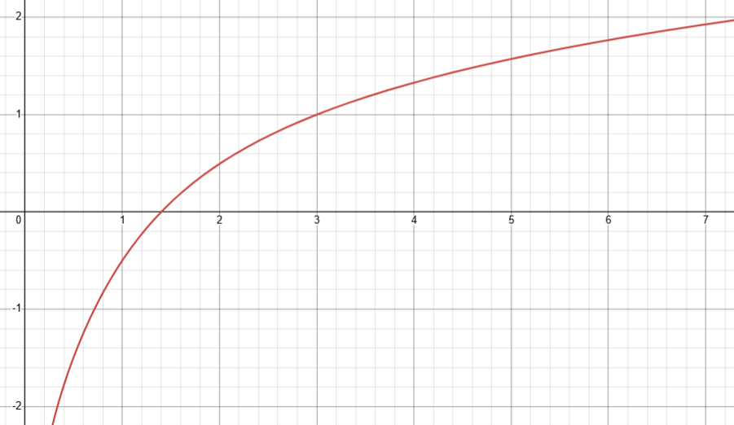
Рисунок 1 – График f(x)

Разработка программы.
Программа, реализующая метод хорд, была написана на языке программирования C++.
Была написана функция F(double x) для вычисления значения функции f(x):
double F(double x) {
return log(x) - 1.0 / (1.0 + x * x); // f(x) = ln(x) - 1/(1+x²)
}
Функция HORDA_WITH_STEPS(...) — основная реализация метода хорд:
- Принимает границы отрезка [Left, Right], точность Eps
- Возвращает корень и заполняет массив steps[] значениями всех итераций
- Использует линейную интерполяцию для нахождения новой точки
Функция Round(double X, double Delta) — округляет значение с заданной точностью для моделирования ошибок
main() — управляет процессом:
- Находит эталонный корень с высокой точностью (1e-15)
- Записывает данные для графиков в файл convergence_data.txt
- Проводит исследование сходимости и обусловленности
Разработанный программный код см. в приложении А.

Исследование скорости сходимости.
Для вычисления ошибки и скорости сходимости в horda возвращался значение x каждой итерации. Скорость сходимости для метода хорд линейная и вычисляется по формуле $C≈\frac{\left|x_{n+1}-x^{*}\right|}{|x_{n}-x^{*}|}$

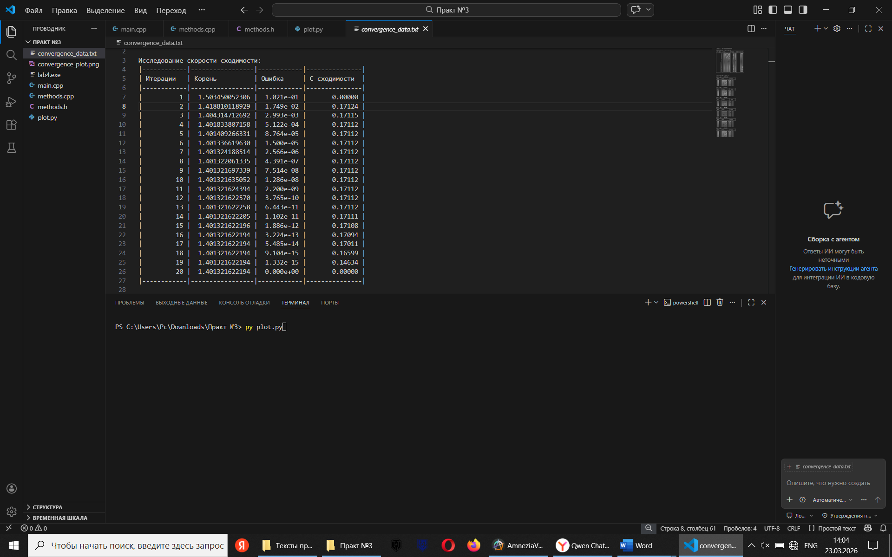
Ниже приведен график скорости сходимости на каждой итерации (см. рис. 2).

Рисунок 2 – Зависимость числа итераций от Eps
Из графика видно, что полученное на практике значение близко к теоретической оценке количества итераций.

Таблица 2 – Исследование чувствительности метода к ошибкам в данных

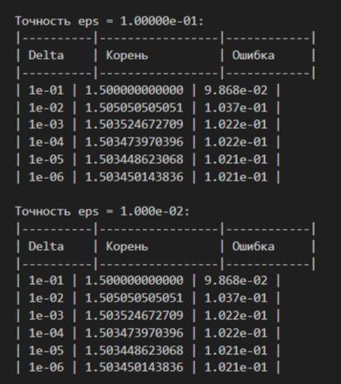
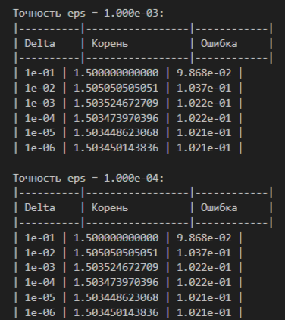

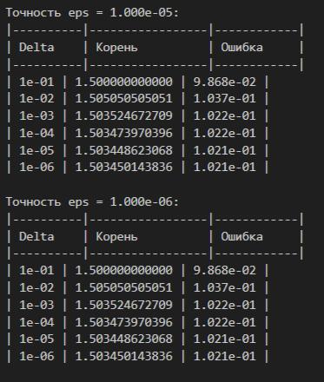

Выводы.
В результате выполнения лабораторной работы был исследован метод бисекции. Была написана программа на языке C++, реализующая данный метод. Была исследована скорость сходимости. Полученная практическая оценка скорости сходимости сошлась с теоретической.
Также была исследована чувствительность метода хорд к ошибкам во входных данных. Было установлено, что метод устойчив к ошибкам в исходных данных и выдает контролируемо малую погрешность в выходных данных.

Приложение А
Исходный код программы

Название файла: main.cpp
#include <iostream>
#include <fstream>
#include <iomanip>
#include <cmath>
#include "methods.h"

using namespace std;

// Функция f(x) = ln(x) - 1/(1+x²) - вариант 3
double F(double x) {
return log(x) - 1.0 / (1.0 + x * x);
}

// Функция с округлением (для исследования обусловленности)
double F_ROUND(double x, double delta) {
return Round(log(x) - 1.0 / (1.0 + x * x), delta);
}

int main() {
double Left = 1.0;
double Right = 2.0;
double Eps = 1e-15;
int N = 0;
const int MAX_STEPS = 100;
double steps[MAX_STEPS];

// Находим эталонный корень с высокой точностью
double root_true = HORDA_WITH_STEPS(Left, Right, Eps, N, steps, MAX_STEPS);
int total_iterations = N;

// Открываем файл для записи данных
ofstream outFile("convergence_data.txt");
if (!outFile.is_open()) {
cerr << "Ошибка открытия файла для записи\n";
return 1;
}

// Записываем эталонный корень
outFile << fixed << setprecision(15);
outFile << "Эталонный корень: " << root_true << "\n\n";

// Заголовок таблицы
outFile << "Исследование скорости сходимости:\n";
outFile << "|------------|-----------------|------------|---------------|\n";
outFile << "| Итерации | Корень | Ошибка | C сходимости |\n";
outFile << "|------------|-----------------|------------|---------------|\n";

// Вычисляем таблицу сходимости
double prev_error = 0.0;
for (int i = 0; i < total_iterations && i < MAX_STEPS; i++) {
double error = fabs(steps[i] - root_true);
double convergence = 0.0;

if (i > 0 && prev_error > 0.0) {
convergence = error / prev_error;
}

outFile << "| " << setw(10) << (i + 1)
<< " | " << setw(15) << setprecision(12) << steps[i]
<< " | " << setw(10) << scientific << setprecision(3) << error
<< " | " << setw(13) << fixed << setprecision(5) << convergence
<< " |\n";

prev_error = error;
}
outFile << "|------------|-----------------|------------|---------------|\n";

// Исследование обусловленности
outFile << "\n\nИсследование обусловленности:\n";

double eps_values[] = {1e-1, 1e-2, 1e-3, 1e-4, 1e-5, 1e-6};
double delta_values[] = {1e-1, 1e-2, 1e-3, 1e-4, 1e-5, 1e-6};

for (int e = 0; e < 6; e++) {
outFile << "\nТочность eps = " << scientific << eps_values[e] << ":\n";
outFile << "|----------|-----------------|------------|\n";
outFile << "| Delta | Корень | Ошибка |\n";
outFile << "|----------|-----------------|------------|\n";

for (int d = 0; d < 6; d++) {
int iter = 0;
double temp_steps[100];

// Пересчитываем с округлением функции
double FLeft = F_ROUND(Left, delta_values[d]);
double FRight = F_ROUND(Right, delta_values[d]);

// Одно приближение метода хорд с округлением
double X = Left - (Right - Left) * FLeft / (FRight - FLeft);
double error = fabs(X - root_true);

outFile << "| " << scientific << setprecision(0) << delta_values[d]
<< " | " << fixed << setprecision(12) << X
<< " | " << scientific << setprecision(3) << error
<< " |\n";
}
}

outFile.close();

// Вывод в консоль (основной результат)
cout << fixed << setprecision(6);
cout << "\n=== Метод хорд ===\n";
cout << "Интервал: [" << Left << ", " << Right << "]\n";
cout << "Точность: " << scientific << Eps << "\n";
cout << "Корень: " << fixed << setprecision(6) << root_true << "\n";
cout << "Итераций: " << total_iterations << "\n\n";

cout << "Данные записаны в файл convergence_data.txt\n";
cout << "Для построения графика запустите: python plot.py\n";

return 0;
}

